**Sistema para Gerenciamento de uma LanHouse e Loja**

Engenharia de Software

Gabriel Matheus Oliveira dos Santos - 2111550331

Vinícius Fernando dos Santos Moreira - 2111550146

* **Sumário**

1- Declaração de objetivos

2- Requisitos principais do sistema

3- Atores

4- Lista de eventos (Requisitos)

5- Mapa Mental

6- Diagramas de Casos de Uso e Narrativas

7- Modelagem do Banco de Dados (DER)

* **Declaração de objetivos**

O objetivo desse sistema é gerenciar os dados de uma loja de jogos e videogames para facilitar a manipulação das informações e ter um maior controle do negócio. A empresa “Assis Gaming House” necessita obter controle de estoque dos produtos e das vendas, controle da LanHouse e um sistema para campeonatos de jogos.

* **Requisitos principais do sistema**

Controle da loja.

Controle de estoque.

Controle dos usuários.

Controle de campeonatos.

* **Atores**

Administrador

Vendedor

Usuário

* **Lista de eventos (Requisitos)**
* Cadastrar Cliente
* Manter Produtos
* Adicionar ao Carrinho
* Ver Estoque
* Finalizar Compra
* Fazer Login
* Deslogar
* Usar Computador
* Fazer Cadastro
* Ver Campeonatos
* Criar Time
* Ingressar em um Time
* Criar Campeonato
* Inscrever em Campeonato
* Monitorar Usuários
* Deslogar Usuário
* **Mapa Mental**

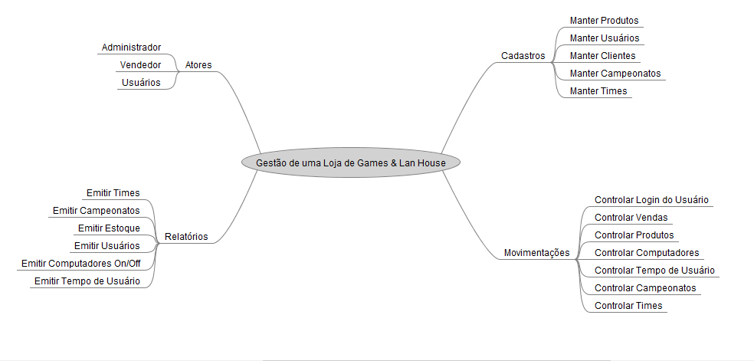

* **Diagramas de Casos de Uso e Narrativas**